**Evaluación Sumativa Unidad 1: Territorio chileno**

**Historia y Ciencias Sociales**

|  |  |  |  |  |  |  |  |
| --- | --- | --- | --- | --- | --- | --- | --- |
| **NOMBRE** | **_________________________________________________________________** | | | | | **CURSO** | **5º A** |
| **FECHA** |  | **PTJE. IDEAL** | **47** | **PTJE. OBTENIDO** |  | **NIVEL DE LOGRO** |  |
| **INDICADORES DE EVALUACION** | OA10.1 Localizan en un mapa algunos de los principales recursos naturales de Chile e infieren actividades productivas asociadas a ellos, tales como la agricultura, la minería, pesca y actividad forestal.  OA10.2 Distinguen recursos naturales renovables y no renovables y explican las diferencias entre ellos. | | | | | | |

OA10.1 Localizan en un mapa algunos de los principales recursos naturales de Chile e infieren actividades productivas asociadas a ellos, tales como la agricultura, la minería, pesca y actividad forestal.

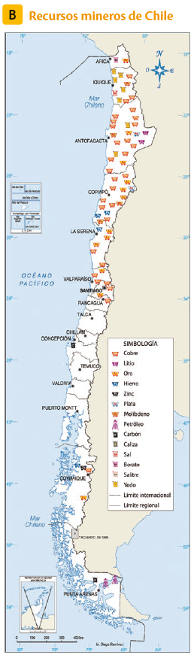Observa el siguiente mapa y luego contesta las preguntas que se presentan a continuación:

1. ¿Qué zonas naturales tienen mayor producción de recursos mineros? Marca con un las zonas correspondientes. (2 puntos)

|  |  |
| --- | --- |
|  | NORTE GRANDE |
|  | NORTE CHICO |
|  | ZONA CENTRAL |
|  | ZONA SUR |
|  | ZONA AUSTRAL |

1. ¿Cuál es el mineral que más se explota en la región de Magallanes y la Antártica Chilena? (1 punto)

_________________________________________________

1. ¿En qué región podemos encontrar la explotación de Litio? (1 punto)

_________________________________________________

1. ¿Qué minerales se extraen en el norte grande? Menciona 4 minerales presentes en el mapa. (4 puntos)

___________________

___________________

___________________

___________________

1. Nombra las regiones que producen principalmente recursos mineros, según este mapa (6 puntos): _________________________________________________

_________________________________________________

Observa el siguiente mapa y contesta las preguntas que se presentan a continuación.

1. 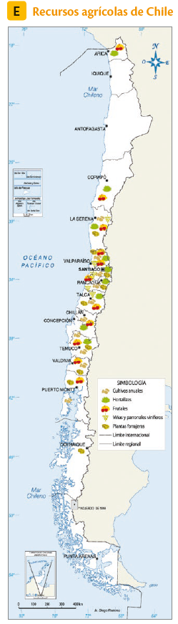Encierra en un círculo la alternativa correcta ¿Cuál es la zona natural donde se explotan más recursos agrícolas según el mapa? (1 punto)
   1. El Norte Grande
   2. El Norte Chico
   3. La Zona Central
   4. La Zona Sur
   5. La Zona Austral
2. ¿Qué productos agrícolas se producen en la Región del Maule según el mapa? Marque con un todas las correctas. (5 puntos)

|  |  |
| --- | --- |
|  | Viñas y Parronales Viníferos. |
|  | Hortalizas |
|  | Plantas Forrajeras |
|  | Cultivos Anuales |
|  | Frutales |

1. ¿Qué productos puedo encontrar en la Región de los Lagos? Encierra en un círculo la alternativa correcta: (1 punto)
   1. Frutales, cultivos anuales y plantas forrajeras.
   2. Frutales, cultivos anuales y hortalizas.
   3. Frutales, Viñas y parronales viníferos.
   4. Frutales, Hortalizas y plantas forrajeras.
2. Nombre las regiones que producen Viñas y parronales Viníferos. (5 puntos)
   1. ____________________________________
   2. ____________________________________
   3. ____________________________________
   4. ____________________________________
   5. ____________________________________
3. Nombre las tres regiones que no tienen producción agrícola según este mapa: (3 puntos)
   1. ____________________________________________________
   2. ____________________________________________________
   3. ____________________________________________________

|  |  |  |  |  |  |  |  |
| --- | --- | --- | --- | --- | --- | --- | --- |
| **0 - 14** | **VL** | **15 - 21** | **ML** | **22 - 26** | **L** | **27 – 29** | **TL** |

OA10.2 Distinguen recursos naturales renovables y no renovables y explican las diferencias entre ellos.

1. Clasifica los siguiente recursos naturales en RENOVABLES O NO RENOVABLES, para lograrlo has un donde corresponda. (5 puntos)

|  |  |  |  |
| --- | --- | --- | --- |
| RENOVABLES | NO RENOVABLES | Recursos Naturales | Fotografía |
|  |  | TRIGO | Ganadero de pie en medio de campos de trigo |
|  |  | PETRÓLEO | Vista aérea de la plataforma petrolífera en el mar |
|  |  | MADERA | Pila de troncos de madera |
|  |  | GANADO BOVINO | Vaca en el pasto |
|  |  | CARBÓN | Primer plano de brasas de parrilla ardiendo |

Lee atentamente las siguientes preguntas y encierra en un círculo la alternativa correcta (3 puntos)

1. Una característica de los recursos Renovables es que:
   1. No se pueden regenerar
   2. Tienen la facultad de regenerarse
   3. Son ilimitados
   4. Son producidos por el ser humano
2. Una característica de los recursos No Renovables es:
   1. Son de fácil regeneración.
   2. Son ilimitados
   3. Tienden a agotarse.
   4. Vuelven a regenerarse en un par de años.
3. ¿Cuál de los siguientes recursos corresponde a uno RENOVABLE?
   1. La explotación del cobre en el Norte Grande
   2. La explotación del Litio en el altiplano chileno
   3. La producción de petróleo y gas natural en Magallanes
   4. Energía eléctrica producida por el viento (EÓLICA)
4. Explique la diferencia entre Recurso Renovable y No Renovable. (4 puntos)

_________________________________________________________________________________________________________________________________________________________________________________________________________________________________________________________ ___________________________________________________________________________________

1. Mapa

   Descripción generada automáticamente¿Qué tipo de recursos predominan en la Zona Central? ¿Renovables o No Renovables? (1 puntos)

___________________________________

___________________________________

___________________________________

1. Encierra en un círculo ¿Qué tipos de recursos podemos encontrar en la Región del Maule? (1 punto)
   1. Plantaciones, frutales, porcinos, viñas y parronales.
   2. Cobre, litio, plantaciones y frutales.
   3. Plantaciones, Piscicultura, frutales y litio.
   4. Frutales, porcinos, caprinos y oro.
2. ¿Qué tipo de recursos naturales podemos encontrar en la Región del Maule? Da 3 ejemplos de los recursos presentes en nuestra región. (4 puntos)

___________________________________ ___________________________________ ___________________________________

___________________________________

___________________________________

___________________________________

___________________________________

___________________________________

|  |  |  |  |  |  |  |  |
| --- | --- | --- | --- | --- | --- | --- | --- |
| **0 - 8** | **VL** | **9 - 13** | **ML** | **14 - 16** | **L** | **17 - 18** | **TL** |